雲林縣北港鎮僑美國民小學廚房餐用具管理注意事項

- 學校利用寒暑假及假日期間維修或者更新餐具。
- 寒、暑假開始以及開學前一星期進行總清洗。
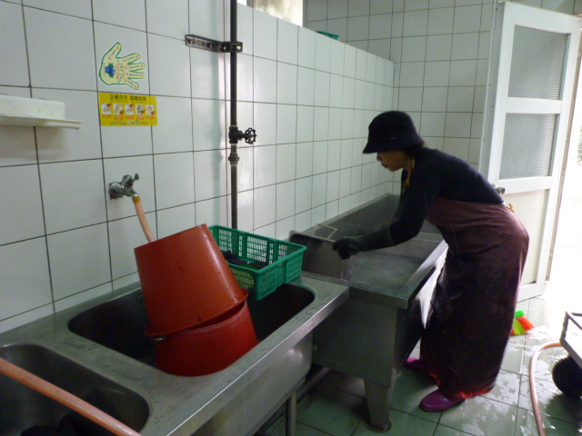
- 師生自備餐盒，班級定期檢查，並由行政人員規畫抽驗、複檢。
廚房阿姨於開學前進行餐用具的清洗。

